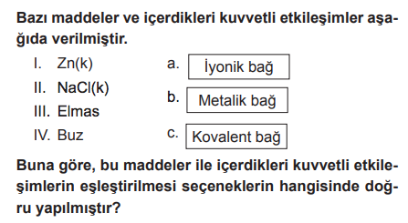Soru 1  .  A) 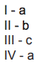  B) 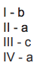  C) 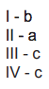  D) 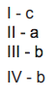  E) 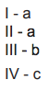  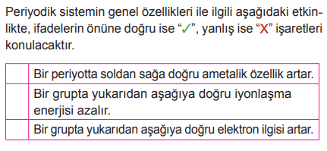  Soru 2  Buna göre etkinliği hatasız tamamlayan bir öğrencinin cevapları aşağıdakilerden hangisidir?  A)   B)  C)  D)  E)   Soru 3  ₁₁X, ₁₃Y ve ₁₉Z element atomları için, aşağıdakilerden hangisi yanlıştır?  A) X ve Y aynı periyotta yer alır.  B) X ve Z aynı grupta yer alır.  C) Üçü de oda koşullarında katıdır.  D) Y elementinin atom yarıçapı en küçüktür.  E) X ve Y metal, Z ametaldir.  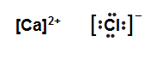  Soru 4  Kararlı iyonlarının Lewis yapıları yukarıdaki gibi olan Ca ve Cl atomlarının oluşturacağı bileşiğin formülü ve bağ türü aşaıdakilerden hangisinde doğru verilmiştir?  A)  B)  C)  D)  E)  Soru 5  "Periyodik cetvelde gruplar metal, ametal ve soygazlar olarak sınıflandırılabilir."  Buna göre aşağıdaki sınıflandırmalardan hangisi yanlıştır?  Grup No Sınıflandırma  A) 1A metal  B) 2A metal  C) 7A ametal  D) 8A soygaz  E) 3A ametal  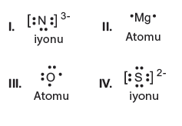  Soru 6  Yukarıda verilen atom ve iyonlardan hangilerinin Lewis nokta yapısı doğru verilmiştir?  (₇N, ₈O, ₁₂Mg, ₁₆S)  A) II ve III  B) I, II ve III  C) I ve IV  D) II,III ve IV  E) II ve IV  Soru 7 2.periyot 2A grubunda bulunan elementin nötron sayısı, proton sayısından 3 fazladır. Bu elementin kütle numarası kaçtır?A) 11  B) 12  C) 13  D) 14  E) 15  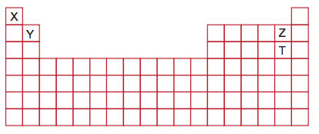  Soru 8  Yukarıdaki periyodik sistemde yerleri belirtilen elementler için aşağıdakilerden hangisi yanlıştır?  A) X ve Y metal, Z ve T ametaldir.  B) Z ve T aynı gruptadır.  C) Atom numarası en büyük olan T’dir.  D) Y’nin proton sayısı 4’tür.  E) Y ve Z’nin katman sayısı aynıdır.  Soru 9  I. Proton-nötron  II. Nötron-elektron  III. Elektron-proton  Nötral bir atomda yukarıdaki taneciklerden hangisi yada hangileri her zaman aynıdır?  A) Yalnız I  B) Yalnız II  C) Yalnız III  D) I ve II  E) II ve III  Soru 10  Dalton Atom Modeli’ne göre;  I. Atomlar bölünemez.  II. Farklı element atomları birbirinden farklıdır.  III. Atomun yapısında proton ve nötron bulunur.  ifadelerinden hangileri doğrudur?  A) Yalnız I.  B) I ve II.  C) I ve III.  D) II ve III.  E) I, II ve III.  CEVAPLAR: 1-C 2-A 3-E 4-D 5-E 6-D 7-A 8-A 9-C 10-B 11-E 12-E 13-B 14-D 15-A 16-A 17-E 18-A 19-C 20-A | Soru 11  X, Y ve Z elementleri ile ilgili;  • Kimyasal özellikleri benzerdir.  • Atom numarası en küçük olan Y, en büyük olan X’tir.  bilgileri veriliyor. Buna göre X, Y ve Z elementlerinin periyodik sistemdeki yerleri aşağıdakilerden hangisi gibi olur?  A) 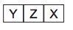  B) 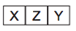  C) 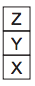  D) 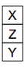  E) 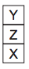  Soru 12  Bohr Atom Modeli’ne göre;  I. Her atomun en kararlı hâline temel hâl denir.  II. Çekirdeğe en yakın katman minimum enerjiye sahiptir.  III. Elektronun dışarıdan enerji alarak daha yüksek enerji düzeyine geçmesine atomun uyarılmış hâli denir.  yargılarından hangileri doğrudur?  A) Yalnız I.  B) Yalnız II.  C) I ve II.  D) I ve III.  E) I, II ve III.  Soru 13  I. Her periyot bir alkali metalle başlar,bir soygazla biter.  II. Periyodik cetvelde elementler artan atom numaralarına göre sıralanmıştır.  III. Periyodik cetvelde 7 periyot 8 grup vardır.  Peryodik cetvelle ilgili yukarıda verilen ifadelerden hangileri kesinlikle doğrudur?  A) Yalnız I  B) Yalnız II  C) Yalnız III  D) I ve II  E) I ve III  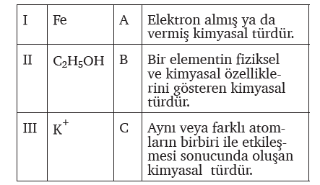  Soru 14  Yukarıda verilen kimyasal tür tanım eşleştirmeleri hangi seçenekte doğru verilmiştir?  A) I - B II - A III - C  B) I - A II - C III - B  C) I - C II - B III - A  D) I - B II - C III - A  E) I - C II - A III - B  Soru 15  Aşağıdakilerden hangisinin güvenlik amaçlı uyarı işareti yoktur?  A) Buharlaştırıcı  B) Aşındırıcı  C) Zararlı  D) Radyoaktif  E) Oksitleyici  Soru 16  ₁₂X, ₁₃Y, ₁₅Z, ₂₀T elementlerinin birinci iyonlaşma enerjilerinin büyükten küçüğe doğru sıralanışı aşağıdakilerden hangisidir?  A) Z > X > Y > T  B) T > Y > X > Z  C) X > Y > Z > T  D) Z > X > T > Y  E) T > Z > Y > X  Soru 17  Mendeleyev’in periyodik tablosu ile ilgili;  I. Yatay satır ve dikey sütunlardan oluşmaktadır.  II. Elementler artan atom kütlelerine göre yerleştirilmiştir.  III. Keşfedilmemiş elementler için bazı kutucuklar boş bırakılmıştır.  yargılarından hangileri doğrudur?  A) Yalnız I.  B) Yalnız II.  C) I ve II.  D) I ve III.  E) I, II ve III.  Soru 18  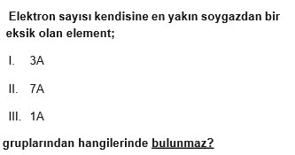  A) Yalnız I  B) Yalnız III  C) I ve II  D) II ve III  E) I ve III  Soru 19  Aşağıdaki bileşiklerden hangisi iyonik yapılıdır? (₁H, ₃Li, ₅B, ₆C, ₈O, ₉F, ₁₅P, ₁₆S, ₁₇Cl, ₃₅Br)  A) BF₃  B) PCl₅  C) LiBr  D) CS₂  E) H₂O  Soru 20  ₁₉K, ₁₃Al ve ₁₂Mg elementleri ile ilgili aşağıdaki yargılardan hangisi doğrudur?  A) Üçü de elektrik akımını iletir.  B) Al’nin birinci iyonlaşma enerjisi, Mg’ninkinden büyüktür.  C) Atom yarıçapları arasında K > Al > Mg ilişkisi vardır.  D) Metalik aktiflikleri arasında, K < Mg < Al ilişkisi vardır.  E) Mg ile Al aynı grup elementleridir.
CEVAPLAR: 1-C 2-A 3-E 4-D 5-E 6-D 7-A 8-A 9-C 10-B 11-E 12-E 13-B 14-D 15-A 16-A 17-E 18-A 19-C 20-A

